- NeelVolo… Insieme alla Luce con NeelJyò…
Arc. Michele, 8, agosto, 2009...Un Cuore Olografico..
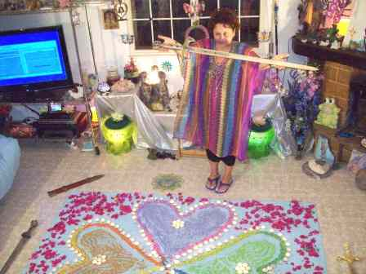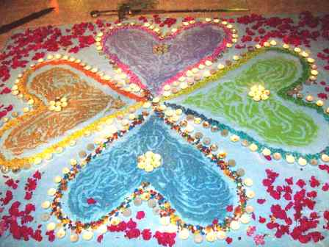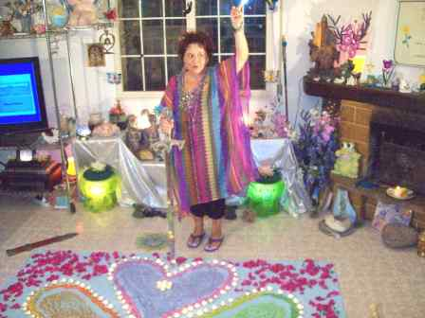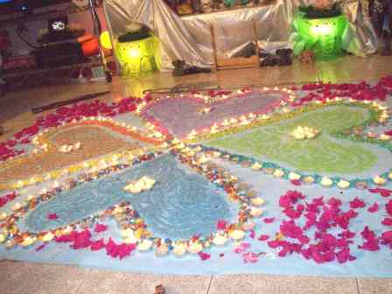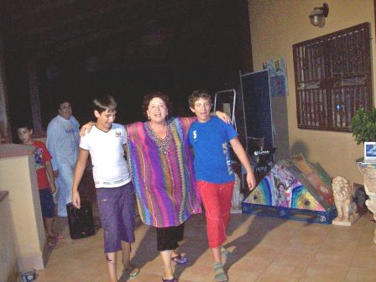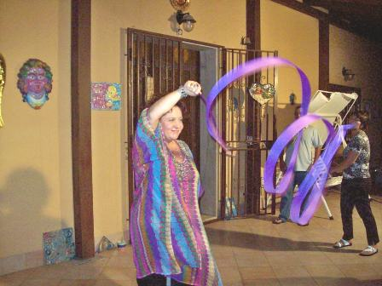
Michele.- questo è il giorno della Luce… della spada della Luce… Noi è con la spada che lavoriamo…
Avete inteso? La spada della Luce!
Bisogna mettere più concentrazione in ciò che fate… Imparate a parlare di meno e ad essere più concentrati in ciò che fate….
Music Love is blue
Michele.- Assorbite questo disegno d’Amore… Come vi è stato già detto, questo non è un semplice disegno… È una vibrazione che imprime e colpisce il Cuore… In modo cosciente e non cosciente… ma il senso è questo, colpire i Cuori con tutto l’Amore possibile… con i colori, con l’Armonia, con la Luce, con la spada, che agisce e allontana chi non vuole essere qui…. Perché ci sono esseri che voi non vedete, ma noi si, che sono qui, ma non per essere qui… Comprendete il gioco di parole? E allora, la spada serve a questo… Chiaro?
Ora concentratevi sulla danza, portando questo Cuore olografico nel vostro Cuore, in ognuno di voi, in ognuno di loro che osserverà, anche quelli che non sanno, che osserveranno e qualcosa risveglierà il Cuore… È questo il senso… solo questo… nient’altro… Ma non c’è niente di più semplice dell’Amore…
Mille sono i giochi ma l’Amore è uno… Uno soltanto… Infinito!
Chiaro?
(invita a guardare la Luna che fa un curioso gioco di sali e scendi)..
Osservate lo spettacolo della linea che scende, la linea della Luce, che si avvicina alla Terra…
Voi non vi rendete ancora conto del tipo di energia che c’è oggi…
Dopo la danza..
Piaciuta la danza? Piaciuto lo spettacolo?
M.- con chi abbiamo ballato?
Michele.- con l’Arcangelo degli Arcangeli e con tutta la Luce insieme…. Onore alla Luce… La Luna ha onorato la Luce… Avete notato lo spettacolo che ha dato per voi?
Ca.- una linea di Luce…
Michele.- avete visto il disegno? È del disegno che parlo, del cerchio d’unione che ha creato per voi…
Chi di voi l’ha visto?
Ma.- abbiamo visto il movimento…
An.- sembrava un anello di Luce…
Michele.- mi riferisco alla linea di Luce che scendeva verso la Terra, proprio per farvi comprendere e vedere cosa sta accadendo in questi giorni.. Il contatto di Luce che sarà sempre maggiore, fino a diventare Infinito… Non a caso un Infinito di Cuori… Intendete?
Neanche immaginate la potenza di questi giorni… Potere amorevole, non distruttivo… Non pensate a catastrofi… Momenti di paura, mai! Solo potere amorevole, di cui ognuno di voi può usufruire e, quindi, utilizzare nell’Amore… Chiaro?
Questo è un gioco d’Amore, e non è per caso che siete qui stasera… Ma il gioco d’amore lo dovete comprendere, non lasciarlo scivolare sulle spalle… Comprendere…
E preparatevi per i giorni che verranno…. Imparate a guardare sempre più in modo concentrato il cielo, che vi darà tanti messaggi, perché sta diventando tutt’uno con la terra… Il cielo inteso come esseri di Luce… gli esseri di Luce li vedete sempre staccati da voi, ma si stanno avvicinando sempre più al pianeta… Per questo vi stanno dando, e aiutando, per grandi possibilità ora…
Ma ciò che è importante, è rimanere centrati e concentrati… Non volubili… È questo il motivo…
Dell’acqua fresca…
Ma.- oggi ho avuto delle strane sensazioni… Mi sentivo con delle vibrazioni, come fuori dal corpo…
Michele.- e allora impara a mantenerle queste vibrazioni… C’è un motivo, in tutto ciò che accade… Molto spesso accade che gli esseri si avvicinano a questi giochi d’Amore in modo inconsapevole… Può succedere in modo curioso, senza comprendere esattamente, ma se si lascia il Cuore un tantino aperto, più di quanto si è abituati a fare, come tutti voi siete abituati a fare, allora si fa in modo che la Luce entri, e si può rimanerne scioccati, colpiti… E allora, se è nella consapevolezza dell’incoscienza, comprendete il senso… Perché state ritrovando la strada che avevate offuscato per tanti problemi da cui vi siete lasciati prendere…
Ciò che è importante, è che la vita va vissuta e soprattutto amata… Amata vuol dire: amare se stessi, infondendo Amore agli altri… Agli altri vuol dire, non solo alla famiglia come la si intende, ma alla grande famiglia che è l’Universo intero… Per fare ciò, è importante lavorare nella Luce, con la Luce, e per la Luce… comprenderne il senso… capire che ciò che si sta facendo è per Amore puro…
Tutto questo deve essere fatto con tutto l’Amore possibile, con risate incontenibili, con abbracci incondizionati ed universali… Questo è il modo più semplice, e più amorevole… L’unico modo… È questo il senso… Intendete? Niente da dire? Tutto ok?
Anche per noi è tutto ok…
M.- hai letto l’ultimo post?
Michele.- ottimo lavoro… Un po’ spinto, ma non come lo intendete voi… Ma va bene così… A volte è necessario essere categorici, per far comprendere… Spietati mai!
Qualcosa da dire in questa splendida serata?
Cr.- ci stiamo depurando in questi giorni…. A questo è dovuto l’intontimento?
Michele.- è il caso che facciate anche voi qualcosa che qualcuno ha già fatto… Le cellule del vostro corpo hanno bisogno di essere rigenerate… Scuotetele, e portatele verso nuova vita, verso il rinnovamento che sta avvenendo ora… Il rinnovamento non è qualcosa che è fuori di voi… Deve essere dentro di voi, e le cellule del vostro corpo devono essere pronte a ricevere, pronte a sostenere l’impatto…. Più sono pronte, meno shock, meno intontimenti… Già altre volte, se ricordate, vi ho consigliato il sale inglese…
Affascinante la storia del Tibet, no? È per assolvere un compito che siete mandati lì… C’è chi ci va per vacanza, voi invece, ci andate per entrambi gli scopi…
M.-una volta si facevano sadhane, discipline spirituali rigidissime… Adesso invece, si va in vacanza!
Michele.- è per toccare dei luoghi che voi chiamate sacri, dove l’energia di Luce lavora… Chiaro?
Cr.- e le stelle? Dicono che i giorni di punta saranno il 12 ed il 13….
Michele.- il 12…Ok?
Altro da dire?Stasera basta anche per me…
Als.-il viaggio che abbiamo fatto insieme, c’eri anche tu? Abbiamo rotto le catene…
Ma.- noi purtroppo non c’eravamo..
Michele.- Neel vi dirà come fare, la prossima volta che verrete, se c’è l’intenzione…. Rompere le catene significa spezzare quei legami che non portano a nulla… Legami che non vi servono… I legami d’Amore vi serviranno sempre, ma i legami che non vi servono, lasciateli! Sono zavorra… vi appesantiscono lungo il cammino… Ok? Devo andare!
Per il viaggio di domani, acqua fresca!
óóóóóó
NeelSole è una Scuola e una comunità della Nuova Energia, che, sotto la guida dell'Arc. Michele e di Sri Francesco, oltre che di tutta la Luce, per il tramite di NeelJyò (NeelSole), è intesa a segnare la strada - un Amore completamente Nuovo - nel percorso dimensionale con Madre Terra.
NeelSole è anche la Squadra di Luce che viene fuori dalla Scuola, ma già presente in varie espressioni, nel passato del Pianeta, e, tra le altre, nell’avventura con (Sri) Francesco d’Assisi, con l’interpretazione dei suoi Compagni di Vita, Cuore e Anima. Proprio per quest'ultimo aspetto, sulla scia del ricordo dell'Amore comune con Francesco d’AssisiInfatti, questa precipua espressione ha inteso riproporsi come Centro di Pace, nel completo rinnovamento dell'energia del Tau, di concerto con gli altri simboli spirituali.
La Scuola non ha alcuna finalità di lucro, avendo come unico scopo l’Amore. Qualsiasi attività si svolge quindi in un Infinito Abbraccio di Luce, con l'esigenza ulteriore di evitare ogni tipo di contaminazione. Essa si configura come Strumento di Servizio attivo al Pianeta e all’Universo, centrando la sua azione, nell’espansione, sugli effetti dei Mandala d’Amore, creati con tutta la Luce, e sui contatti elargiti attraverso danze, incontri, eventi, e movimenti nel mondo. Il tutto solo su espressa e precisa indicazione della Luce.
Tutto in NeelSole è offerto gratuitamente ad ogni operatore di Luce, e può essere fatto circolare liberamente allo stesso modo come lo si è ricevuto, comprendendo questa nota per semplice condivisione, avendo a cuore il massimo bene di tutti i partecipanti allo scambio, da chi si è offerto per il servizio a chi si è scelto per riceverlo, e senza recare disturbo a nessuno, men che meno a chi non manifesta affinità o attrazioni di questo genere. Ogni utilizzo diverso deve esser approvato per iscritto da NeelSole, e richiesto tramite questa mailing. Shanti & Jyothi ***** NeelVolo sono i Contatti della Luce tramite Neel, oltre al resoconto essenziale della vita del Gruppo. Pax et Bonum***
Sito del gruppo: www. NeelSole.Org

